**La fondazione di Roma il pianeta Marte e l’astronomia**

Introduzione

Presentiamo in questa sede uno studio dell’autore, sorto quasi per caso durante un’intervista sulla storia del pianeta Marte presso Radio Blue Point nel Marzo 2021.

Durante l’intervista l’autore sottolineava l’importanza di Marte per i popoli antichi ed in particolare per gli Elleni e Romani.

La conduttrice Maria Letizia La Noce, visto che Marte era il Dio più importante per i Romani, invitava l’autore ad effettuare uno studio sull’eventuale legame fra l’astronomia, il pianeta Marte e la fondazione di Roma.

Prima dello studio astronomico vediamo in breve la storia della fondazione di Roma.

Introduzione

Il pianeta Marte è il “pianeta romano” per eccellenza.

La fondazione di Roma ad opera di Romolo fu fissata al 21 Aprile del 753 a.c. dallo scrittore latino Varrone.

Secondo alcuni la fondazione avvenne nel tempo con l’unione delle tribù locali, secondo altri fu una e vera fondazione di una nuova città ed in tal senso ricordiamo che nell’antichità si usava spesso fondare una città in una data ben precisa (le città di Alessandro Magno, le città della Magna Grecia, ecc.).

Come risaputo la fondazione di Roma è legata alla distruzione di Troia, infatti Omero descrive la fuga di Enea ed Anchise da Troia. Noi siamo per l’ipotesi della fondazione di Roma da parte di Romolo

I Troiani giunti sulle rive del Lazio fondarono la città di Lavinio e dopo circa 30 anni Ascanio detto Julio, figlio di Enea fondò la città di Albalonga.

In seguito Amulio spodestò dal trono di Albalonga il fratello Numitore e costrinse la figlia di Numitore Rea Silvia a farsi vestale.

Il Dio Marte si innamorò della vestale e da un loro rapporto nacquero due gemelli Romolo e Remo.

La storia è poi nota, Romolo e Remo fatti salvi dalle correnti del fiume Tiber (Tevere) furono allevati dalla Lupa.

Poi Romolo e Remo sconfissero Amulio ed a seguito della sconfitta Numitore ritornò Re di Albalonga. I due gemelli decisero di fondare una nuova città ma vennero a dissidio sul luogo e nome da dare alla nuova città per cui scoppiò una lite e Romolo uccise Remo.

Il nome della città prese il nome di Roma dal fondatore Romolo e come luogo di fondazione ebbe il Palatino.

Quindi Marte (Mars) è il PADRE DI ROMA ed i Romani, gli Italici e poi i Provinciali si ritennero FIGLI di Marte.

Marte già venerato dai popoli antichi ed osservato come pianeta dagli astronomi Cinesi, Egizi, Caldei, Elleni, per i Romani era il Dio della guerra.

Marte fu venerato e festeggiato in Roma a Marzo primo mese del calendario romano. Marte diede il nome al mese di Marzo ed al giorno della settimana Martedì.

Le feste iniziavano con riferimento alle attività miliari poi proseguivano con i giorni sacri (le “Ferie di Marzo”), il periodo comprendeva le IDI di Marzo (il giorno prima finivano le feste delle attività militari), l’Equinozio di Primavera e finivano pochi giorni dopo. Riprendevano alle IDI di Ottobre.

Marte è il Padre di Roma ma dal punto di vista astronomico è uno dei pianeti di eccellenza; in astronomia ha il nome di “pianeta rosso” vista l’emissione di onde luminose riflesse dalla sua superficie ricca di ossidi di ferro.

Gli astronomi e gli imperatori Cinesi lo chiamavano “l’astro rosso” ed è citato nella storiografia astronomica cinese fin dall’anno 2441 a.c.

I Caldei come risulta dalle tavole di argilla trovate a Mossul nell’attuale Irak nel 1845 osservavano in maniera dettagliata il pianeta Marte fin dal 1700 a.c.

Aristotele osservò la più famosa occultazione di Marte da parte della Luna nel 375 a.c.

Gli Elleni lo chiamarono Ares. Insomma gli antichi popoli d’Oriente (Egizi, Caldei), Occidente e Amarica latina, lo riconobbero come il pianeta rosso per cui i nomi che gli diedero si riferivano al colore rosso, al fuoco, alla luminosità di un corpo ardente.

Lo studio astronomico

Lo studio presentato è limitato visto che l’argomento è molto complesso e vasto.

Si è presa a riferimento la data della fondazione ufficiale di Roma 21 Aprile del 753 a.c. e lo studio è stato esteso brevemente alle date relativamente vicine alla data della fondazione.

Le mappe del cielo qui di seguito riportate e le didascalie sottostanti sono esaustive.

Il programma usato è il planetario celeste *CiberSky* con il quale è possibile esplorare periodi antichi anteriori alla nascita di Gesù Cristo.

Per maggiore informazione riportiamo le didascalie alle mappe sotto riportate:

Marte, il Sole ed i pianeti al tramonto di Marte alla data della fondazione di Roma il 21 Aprile 2021

*Marte ed i pianeti prima del tramonto del Sole alla data della fondazione di Roma il 21 Aprile 773 a.c*

*La mappa celeste alle ore 15 locali di Roma verso il punto cardinale Ovest*

*Il pianeta Marte* ***guida*** *i pianeti ed il Sole verso il tramonto*

*Nell’ordine: Marte, Venere, Urano, Mercurio, Giove, Nettuno, il Sole (ultimo tramontare)*

*Marte giace nella costellazione dei Pesci, gli altri pianeti nell’Ariete, il Sole nel Toro*

Marte, il Sole ed i pianeti al sorgere nel Sole alla data della fondazione di Roma il 21 Aprile 2021

*Marte ed i pianeti all’alba Sole già sorto alla data della fondazione di Roma il 21 Aprile 773 a.c*

*La mappa celeste alle ore 6 locali di Roma verso il punto cardinale Est*

*Il pianeti ed il Sole sorgono sotto* ***l’egida*** *del pianeta Marte dopo l’alba*

*Nell’ordine: Marte (il primo a sorgere), Venere, Urano, Mercurio, Giove, Nettuno, il Sole (ultimo tramontare), segue la Luna distante*

*Marte giace nella costellazione dei Pesci, gli altri pianeti nell’Ariete, il Sole nel Toro*

Conclusioni

Marte ebbe un “ruolo” astronomico importante per gli antichi Romani e dalle mappe si constata che Marte forse guidò Romolo verso la fondazione di Roma.

La data del 21 Aprile era una delle date possibili per la fondazione di Roma, non l’unica in quanto per i giorni precedenti e successivi la configurazione planetaria fu molto simile.

Sul perché Romolo scelse proprio il 21 Aprile è difficile a dirsi (forse si riferì al giorno 21 in cui cadeva l’Equinozio di Primavera) ma sul periodo possibile della fondazione si constata facilmente che la configurazione planetaria era particolare ma non unitaria nei secoli, però nel caso specifico il pianeta Marte era il pianeta “guida” sia nel tramonto sia nell’alba del 21 Aprile 2021.

Gli antichi astronomi erano in grado di definire la posizione in cielo del Sole, Mercurio, Venere, Marte, Giove, Saturno e Luna perché visibili ad occhio nudo, certamente non potevano osservare Urano e Nettuno.

L’astronomia ebbe ed ha ancor oggi un ruolo fondamentale nella vita degli esseri umani, ai loro miti, eventi, fondazioni, ricorsi storici, vita civile e reale, ecc.

Nell’antichità l’astronomia era fondamentale e per forza di cose era un UNICUM per i terrestri, quindi astronomia/terrestri sussiste un legame indissolubile.

Il legame era astronomico, religioso e civile.

Lo studio ha rilevato proprio questo legame.

Alla data della fondazione di Roma:

* Marte era il “faro”, la guida di tutti i pianeti e del Sole
* Marte era il Dio fondatore, PATER di Roma
* Romolo fondò Roma perché riteneva di fondare una città nuova a fondamento delle civiltà future per motivazione logistiche, civili, di Imperium, ecc. e prese a fondamento della fondazione di ROMA la data del 21 Aprile del 753 a.c. perché il cielo astronomico era a Lui favorevole grazie al Dio MARTE.

Civitavecchia 28 4 2021

Carlo Rossi

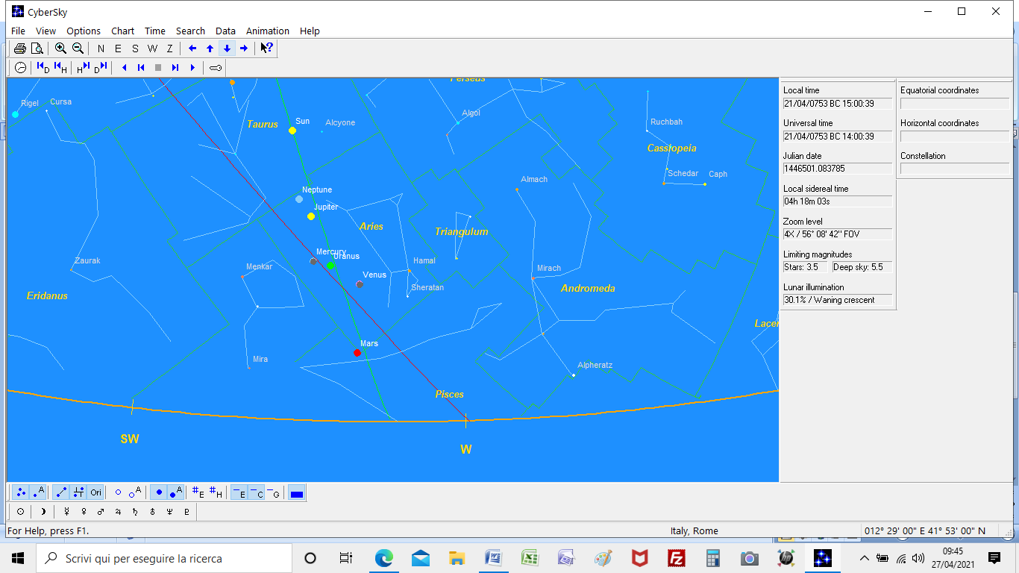

*Marte ed i pianeti prima del tramonto del Sole alla data della fondazione di Roma il 21 Aprile 773 a.c*

*La mappa celeste alle ore 15 locali di Roma verso il punto cardinale Ovest*

*Il pianeta Marte* ***guida*** *i pianeti ed il Sole verso il tramonto*

*Nell’ordine: Marte, Venere, Urano, Mercurio, Giove, Nettuno, il Sole (ultimo tramontare)*

*Marte giace nella costellazione dei Pesci, gli altri pianeti nell’Ariete, il Sole nel Toro*

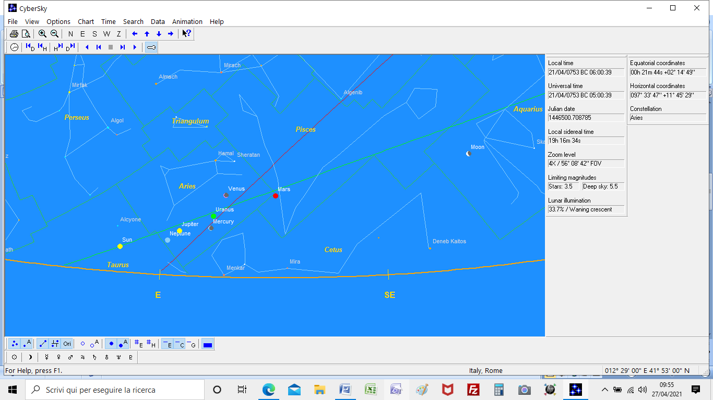

*Marte ed i pianeti all’alba Sole già sorto alla data della fondazione di Roma il 21 Aprile 773 a.c*

*La mappa celeste alle ore 6 locali di Roma verso il punto cardinale Est*

*Il pianeti ed il Sole sorgono sotto l’egida del pianeta Marte dopo l’alba*

*Nell’ordine: Marte (il primo a sorgere), Venere, Urano, Mercurio, Giove, Nettuno, il Sole (ultimo tramontare), segue la Luna distante*

*Marte giace nella costellazione dei Pesci, gli altri pianeti nell’Ariete, il Sole nel Toro*